（二）技术规格（所有尺寸±允差1%，每项品目的单价为最高限价）
会议室名称 | 品目号 | 家具名称 | 规格 | 数量 | 要求  饰面：一级0.8mm厚胡桃木实木皮贴面；基材：E1级环保型中密度纤维板；油饰：油漆选用绿色环保聚酯油漆；采用符合国内环保标准的粘合剂；要有边沿，线孔。 | 图样 | 单价（元）
大会议室 | 001 | 主席台 | 长：240cm 宽：60 cm高：76 cm | 4 |  | 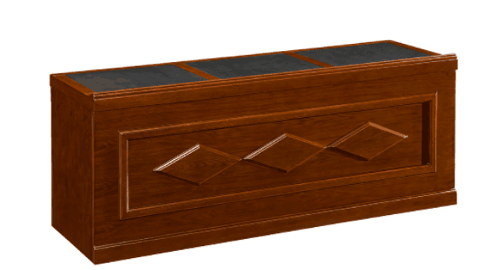 | 1440
 | 002 | 主席椅 | 常规 | 12 | 饰面：采用西皮饰面，皮面光泽度好，透气性强，厚度适中；海绵：采用 密度PU成型海棉，可防氧化,经过 HD 测试永不变形；实木脚架、固定扶手。 | 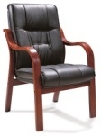 | 400
 | 003 | 条形桌 | 长：180cm 宽：60 cm高：76 cm | 60 | 饰面：一级0.8mm厚胡桃木实木皮贴面；基材：E1级环保型中密度纤维板；油饰：油漆选用绿色环保聚酯油漆；采用符合国内环保标准的粘合剂；要有边沿。 | 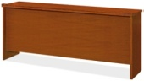 | 1080
 | 004 | 会议椅 | 常规 | 180 | 饰面：采用西皮饰面，透气性强；海绵：采用优质密度PU成型海棉，；实木脚架、固定扶手。 | 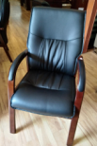 | 400
B会议室 | 005 | 会议桌 | 长：480cm 宽：160 cm高：76 cm | 1 | 饰面：一级0.8mm厚胡桃木实木皮贴面；基材：E1级环保型中密度纤维板；油饰：油漆选用绿色环保聚酯油漆；采用符合国内环保标准的粘合剂；要有边沿、毛刷走线。 | 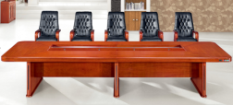 | 9200
 | 006 | 会议椅 | 常规 | 16 | 饰面：采用西皮饰面，透气性强；海绵：采用优质密度PU成型海棉，；实木脚架、固定扶手。 | 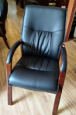 | 400
 | 007 | 条形桌 | 长：180cm 宽：60 cm高：76 cm | 6 | 饰面：一级0.8mm厚胡桃木实木皮贴面；基材：E1级环保型中密度纤维板；油饰：油漆选用绿色环保聚酯油漆；采用符合国内环保标准的粘合剂；要有边沿。 |  | 1080
 | 008 | 条形椅 | 常规 | 18 | 饰面：采用西皮饰面，透气性强；海绵：采用优质密度 PU 成型 海棉，；实木脚架、固定扶手。 |  | 400
C会议室 | 009 | 会议桌 | 长：600cm 宽：180 cm高：76 cm | 1 | 白色不绣钢脚会议桌，钢琴烤漆；三聚氰胺饰面板；基材：E1级环保型中密度纤维板；采用符合国内环保标准的粘合剂；铝合金线槽。 | 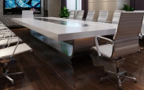 | 12960
 | 010 | 会议椅 | 常规 | 20 | 饰面：优质透气网布，耐磨性强、透气性好；海绵:采用优质环保PU高弹泡绵，使用无苯胶粘剂粘接海绵；脚架采用铝合金一次成型脚架；带肤手。 | 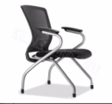 | 400
 | 011 | 条形桌 | 长：180cm 宽：60 cm高：76 cm | 6 | 饰面：一级0.8mm厚实木皮贴面(颜色与会议桌匹配)；基材：E1级环保型中密度纤维板；油饰：油漆选用绿色环保聚酯油漆；采用符合国内环保标准的粘合剂；要有边沿。 |  | 1080
 | 012 | 条形椅 | 常规 | 12 | 饰面： 透气网布，耐磨性强、透气性好；海绵:采用优质环保PU高弹泡绵，使用无苯胶粘剂粘接海绵；脚架采用铝合金一次成型脚架；带肤手。 | 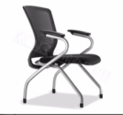 | 400
G会议室 | 013 | 会议桌 | 长：480cm 宽：160 cm高：76cm | 1 | 三聚氰胺饰面板，；基材：E1级环保型中密度纤维板；采用符合国内环保标准的粘合剂；桌面采用黑皮纹拼接处理，桌面桌脚采用钝化封边设计，多功能线盒。 | 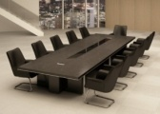 | 9210元
 | 014 | 会议椅 | 常规 | 16 | 饰面： 透气网布，耐磨性强、透气性好；海绵:采用优质环保 PU 高弹泡绵，使用无苯胶粘剂粘接海绵；脚架采用铝合金一次成型脚架；带肤手。 |  | 400
 | 015 | 条形桌 | 长：180cm 宽：60 cm高：76 cm | 6 | 饰面：一级0.8mm厚实木皮贴面(颜色与会议桌匹配)；基材：E1级环保型中密度纤维板；油饰：油漆选用绿色环保聚酯油漆；采用符合国内环保标准的粘合剂；要有边沿。 |  | 1080
 | 016 | 条形椅 | 常规 | 10 | 饰面： 透气网布，耐磨性强、透气性好；海绵:采用优质环保 PU 高弹泡绵，使用无苯胶粘剂粘接海绵；脚架采用铝合金一次成型脚架；带肤手。 | 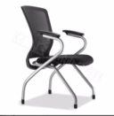 | 400
D会议室 | 017 | 会议桌 | 长：400cm 宽：120 cm高：75cm | 1 | 基材为松木，亚光烤漆桌腿，油饰：油漆选用绿色环保聚酯油漆。 | 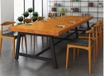 | 5760
 | 018 | 会议桌 | 长：300cm 宽：120 cm高：75cm | 1 | 基材为松木，亚光烤漆桌腿，油饰：油漆选用绿色环保聚酯油漆 | 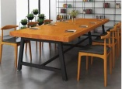 | 4320
 | 019 | 会议椅 | 长：57cm 宽：50 cm高：76cm | 20 | 实木脚，固定扶手，木质松木，人造革，与会议桌材质、款式匹配。 | 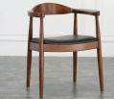 | 400
 | 020 | 屏风 | 宽：60cm高：180cm | 8 | 现代中式风格，榫卯结构。胡桃木，加厚高密纱，折叠隔断。 | 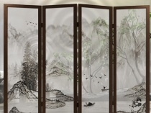 | 800
培训室 | 021 | 演讲台 | 长：80cm 宽：56 cm高：115cm | 1 | 胡桃木皮贴面、E1级环保型中密度纤维板，亚光漆。 | 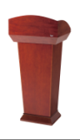 | 2000
 | 022 | 电脑桌 | 常规 | 2 | 三聚氰胺饰面板，基材为环保中密度板。 | 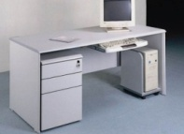 | 1900
 | 023 | 会议椅 | 常规 | 2 | 饰面： 透气网布，耐磨性强、透气性好；海绵:采用优质环保PU高弹泡绵，使用无苯胶粘剂粘接海绵；脚架采用铝合金一次成型脚架；带肤手。 |  | 400
 | 024 | 培训桌 | 长：140cm 宽：60 cm高：76cm | 40 | 板材：三聚氰胺饰面板,符合国际 E1级标准，板面厚度不小于18mm，挡板厚度不小于15mm，离地高度不大于 400mm（台板颜色可选）；基材为环保中密度板；脚架采用铝合金一次成型脚架；台面可折叠；五金配件：采用优质五金件、活动刹车轮；所有五金件作防锈、防腐处理。 | 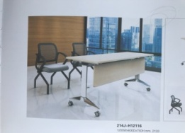 | 840
 | 025 | 培训椅 | 常规 | 80 | 饰面： 透气网布，耐磨性强、透气性好；海绵:采用优质环保 PU 高弹泡绵，使用无苯胶粘剂粘接海绵；脚架采用铝合金一次成型脚架；带肤手。 |  | 400
会前休息室（贵宾室） | 026 | 桌子 | 长：300cm 宽：90 cm高：75cm | 1 | 桌板+桌腿。板厚8厘米，松木大板会议桌，油饰：油漆选用绿色环保聚酯油漆。 | 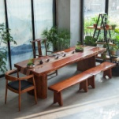 | 4320
 | 027 | 椅子 | 长：60cm 宽：51 cm高：114cm | 1 | 实木脚，固定扶手，木质松木，配坐垫，与会议桌材质、款式匹配 | 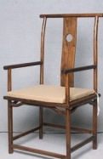 | 400
 |  |  | 长：60cm 宽：52 cm高：83cm | 9 |  | 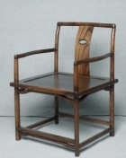
 | 028 | 小茶桌 | 长：66cm 宽：52 cm高：64cm | 1 | 多功能带抽款小茶桌，实木，饰面喷漆， | 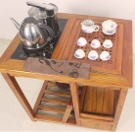 | 800
资料室 | 029 | 会议桌 | 长：220cm 宽：80 cm高：76cm | 2 | 基材为松木，亚光烤漆桌腿，油饰：油漆选用绿色环保聚酯油漆。 | 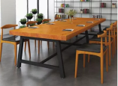 | 2800
 | 030 | 会议椅 | 长：57cm 宽：50 cm高：76cm | 10 | 实木脚，固定扶手，木质松木，人造革，与会议桌材质、款式匹配 | 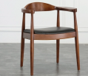 | 400
 | 031 | 资料柜 | 长：120cm 宽：50 cm高：80cm | 2 | 三聚氰胺饰面板，基材为环保中密度板，带锁，内嵌式拉手。 | 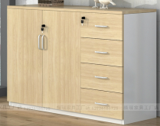 | 1000
合计 | 352370元

